TERMIN: 07.04
TEMAT: Symetria środkowa
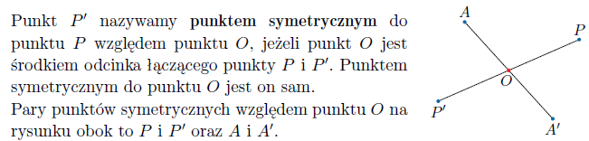
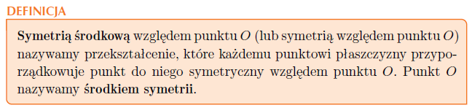
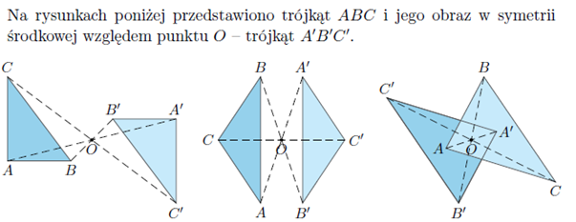
Ćwiczenie 1
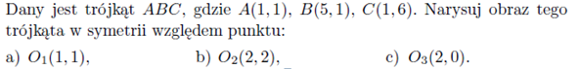
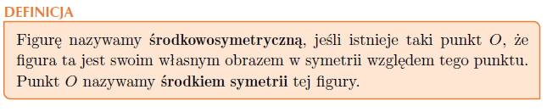

Ćwiczenie 2
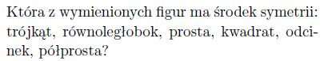
Ćwiczenie 3
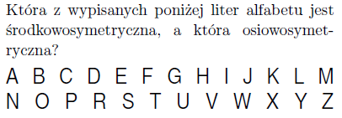
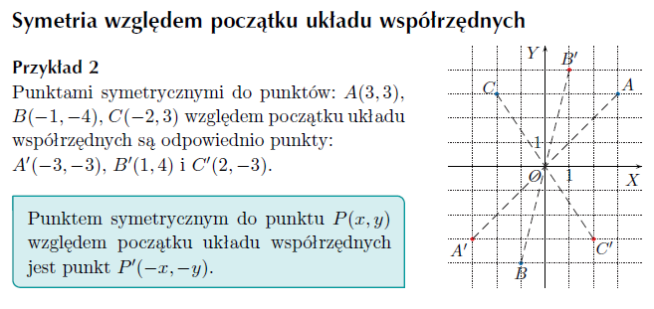
Ćwiczenie 4
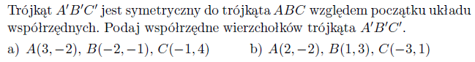
Ćwiczenie 5
